6.2  X ғасыр - XІІІ ғасырдың басындағы Қазақстан | Мектеп: «Жамбыл ауылындағы №2 орта мектебі» КММ
Күні: | Мұғалімнің аты-жөні: Наденов Гафур Аскарович
Сынып: 6 ә | Қатысқандар саны: Қатыспағандар саны:
Сабақ тақырыбы: | Халықаралық байланыстардың дамуындағы Ұлы Жібек жолының рөлі
Сабақтың зерттеу сұрағы | Ұлы Жібек жолы халықаралық байланыстардың дамуына ықпал етті ме?
Сабақтың түрі | Жаңа тақырыпты меңгеру
Сабақ мақсаты | Ұлы Жібек жолының халықаралық қатынастардың дамуындағы рөлінің маңызын анықтау
Осы сабақта қол жеткізілетін оқу мақсаттары (оқу бағдарламасына сілтеме) | 6.4.2.2 Ұлы Жібек жолының халықаралық қатынастардың дамуындағы орнын анықтау
Бағалау критерийлері | Жібек матаның пайда болу және таралу тарихын түсіндіреді.  Ұлы Жібек жолының орта ғасырлардағы мемлекеттердің дамуына ықпалын талдайды.
Тілдік мақсаттар | 1-тапсырмада оқушылар мәтінді оқып, талдайды (оқылым дағдысы). Зерттеу нәтижелерін сынып алдында қорғайды және талқылау сұрақтарына жауап береді (айтылым дағдысы).  Пәндік лексика және терминология:  Жібек, жібек құрты, Ұлы Жібек жолы, Қытай, сауда, керуен жолы, айырбас сауда, елшілік, көш, тауар  Диалогқа және жазуға қажетті сөздер тізбегі:  Ұлы Жібек жолының пайда болуына әсер еткен себептер...  Ұлы Жібек жолы халықаралық байланыстардың күшеюіне әкелді, себебі ...  Ұлы Жібек жолы арқылы .... дамыды.
Алдыңғы білім | Қыпшақ хандығының қоғамдық, әлеуметтік құрылысы мен шаруашылығын салыстыра алады.
Құндылықтарды дарыту | Оқушылар Ұлы жібек жолы тармақтарының еліміздің аумағы арқылы өткендігімен мақтанады. Қазіргі таңдағы осы жолдың заманға сай қайта жаңғырғандығын айтып және сол жолдың игілігін өзіміздің көріп отырғанымызды түсінеді.  Құндылықтар: патриотизм, өз елі үшін мақтаныш, ұлттық сана-сезім, тәуелсіздік.
Пәнаралық байланыстар | Оқылым, жазылым тапсырмаларын орындату арқылы қазақ тілімен байланысты, картамен жұмыс арқылы географиямен байланысты жүзеге асыру
АКТ қолдану дағдылары | Интерактивті тақта мен презентация жаңа сабақ материалын игеруде пайдаланылады
Сабақтың барысы

Сабақ кезеңдері | Сабақта жоспарланған іс-әрекет |  |  |  | Ақпарат, ресурс көздері
Сабақтың басы  4 минут  Үй тапсырмасы  Топқа бөлу  2 минут  Сабақтың ортасы  3 минут  15 минут  (8 минут – дайындық, әр топқа қорғауға- 2 минут)  3 минут  Сергіту сәті  Бейнесюжет  4 минут  Картамен жұмыс.  4 минут  4 минут  Саяхат | Ұйымдастыру кезеңі.  Үй тапсырмасын тексеру  «Тестке жауап»  Тест сұрақтарына оқушылар онлайн (kahoot) арқылы жауап береді  ХІ-ХІІІ ғ басында Алтайдан Дунайға дейінгі аралықта иемденген мемлекет: Қыпшақ  ХІ ғ басында қыпшақ хандығының қолына толығымен көшкен қағанат жері: Қимақ  Қыпшақтардың шығыс бірлестігінің құрамындағы тайпалар саны : 16 тайпа  Қыпшақтардың билеуші лауазымы. Хан  Бағалау критерийі: Еуразия тарихындағы қыпшақтардың орнына баға береді.  Дескрипторы:  - Қыпшақтардың Еуразия даласындағы ең жауынгер тайпалардың бірі болғандығын дәлелдейді;  - Қыпшақтар туралы өз еңбектерінде Ибн Баттута, Плано Карпини жазып кеткенін, «Кодекс Куманикустың» маңыздылығын түсінеді;  - Қыпшақтардың көршілерімен үнемі соғыса бермей, елшілік жораларын жүргізгендігін біледі.  Әр оқушы берілген 4 түсті матаны ұнаған түсін таңдайды. Барлық оқушылар шеңбер құрып оң жақтағы көршісінің білегіне байлап, тілегін айтады. Берілген түстері бойынша төрт топқа бөлінеді.  «Мозайка» құрау  Жаңа тақырыпты болжау үшін тарихи суреттерді қолдана отырып, «мозайка» құрастыру.. Суретті құрастыру арқылы оқушылар жаңа сабақтың тақырыбы туралы өз болжамдарын айтады. Қолданылатын суреттер:  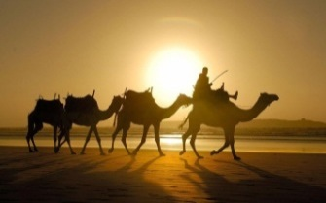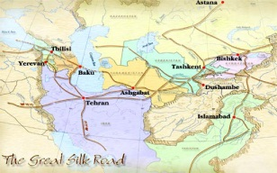  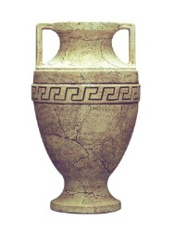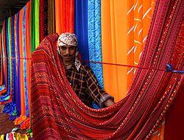  Сабақтың тақырыбы, зерттеу сұрағы мен оқу мақсаты айтылады.  «Мәтінді талдау»  Оқушыларға құрастырылған суреттер бойынша мәтін таратылып, тапсырма беріледі:  1-топ. Керуен суреті. Оқушылар сұхбат формасында берілген тақырып мазмұнын қорғайды. Мысалы, тарихшы мен журналист немесе қытай қолөнершісі мен саяхатшы, т.б.  2-топ. Құмыра суреті. Оқушылар интеллект карта құрастырады.  3-топ. Мата суреті. Жібек матасын алу технологиясын тізбектелген суреттер арқылы көрсету.  4-топ. Карта. Оқушылар картада жібек матаның таралуын белгілеп, түсіндіру керек.  Бағалау.  Мұғалімнің кері байланысы.  Бағалау критерийі: Жібек матаның пайда болу және таралу тарихын түсіндіреді.  Дескрипторлар:  - «Ұлы Жібек Жолы» атауының шығу тарихын анықтайды;  - Жібек матасының отанын анықтайды;  - Жібек матасының қандай жолмен алынатынын біледі;  - «Ұлы Жібек жолы» деген атауды сауда жолына кім бергендігін біледі;  - басқа топ өкілінің сұрақтарына жауап бере алуы;  - өз мәтініндегі негізгі ойды анық түсінуі;  - топтық жұмыс барысында белсенділік танытады;  - уақытты тиімді пайдаланады;  - топ мүшесі ретінде көмектеседі.  «Арқаға сурет салу»  Оқушылар екі қатарға бөлініп, бірінің артына екіншісі тұрады. Ең артында тұрған оқушыларға бір заттың атауы жазылған қағаз ұсынылады Тапсырма: соңында тұрған оқушы үндемей, алдында тұрған оқушының арқасына әлгі заттың суретін саусағымен салады. Арқасына сурет салынған оқушы арқасына салынған затты қолындағы қағазға салады.Суреттер салынып біткеннен кейін оқушыдан арқасына салынған заттың атын сұрап, салынған суретпен салыстырады.  Бейнесюжет. «Ұлы жібек жолы тарихы» бейнесюжет көріп мынадай сұрақтарға жауап береді  - Ұлы Жібек жолы қай ғасырға жатады?  - Ұлы жібек жолында қаңдай сауда жолдары бар?  - Сауда жолында қаңдай тауарлар тасымалданды?  - Қазақстан жерінде шығысқа шығатын негізгі қақпа?  - Қазақстан жерінде батысқа шығатын негізгі қақпа?  - Ұлы Жібек жолында қаңдай ортағасырлық қалалар бар?  - “Батыс Қытай-Батыс Еуропа” бағдарламасының авторы?  Картамен жұмыс.  4 топқа карта таратылады. Ұлы жібек жолының сауда тармақтарын картаға түсіреді:  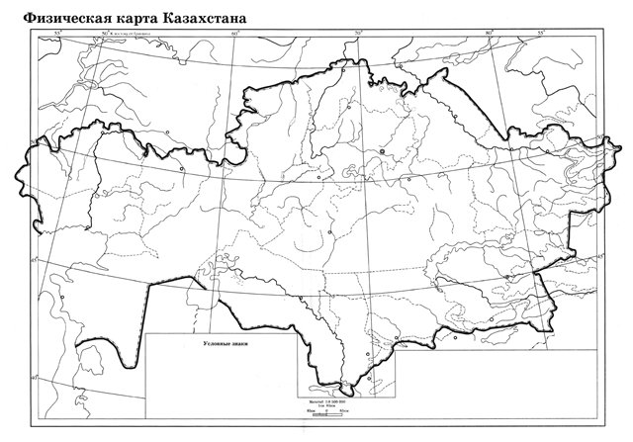  Ұлы Жібек жолымен саяхат.  Өзінді Түркістаннан Қытайға тауар керуенімен атанған саудагермін деп ойла.  - Маршрут сал: Қандай қалалар арқылы өту керек екендігін көрсет.  - Қытайдан сен алып кететін тауарларды ата және оларды сипатта...  Бағалау критерийі: Ұлы Жібек жолының орта ғасырлардағы мемлекеттердің дамуына ықпалын талдайды.  Дескрипторлар:  - Ерте орта ғасырлардағы Қазақстан аумағындағы мемлекеттердің сыртқы саясатындағы жетістіктерін Ұлы жібек жолымен байланыстыра алады;  - Ұлы Жібек жолының экономикалық дамуға ықпалын түсіндіре алады.  - Ұлы Жібек жолының Қазақстан аумағындағы мемлекеттердің дамуына ықпалы бойынша дәлел келтіре алады. |  |  |  | Ұлы Жібек жолының картасы  http://hameleons.com/uploads/posts/2012-10/1349886170_istoria-jibek.jpg  6 сынып. Қазақстан тарихы. Электронды оқулығы. 2011ж.  Байпақов. К., Нұржанов А. Ұлы Жібек жолы және ортағасырлық қалалар – Алматы, 2005 ж.  Мамраимов А. Ұлы Жібек жолындағы киелі жерлер. – Алматы: Алматы кітап, 2009.  Мәтін  http://lms.nci.kz/history/view?f=143&id=7&lang=kaz  А4 парағы  https://www.youtube.com/watch?v=Ae7QAZ5pdEo  http://baq.kz/foto/ffad69a5a69bdad2c515ec3df4011e15.jpg  кескін карта
Сабақтың соңы  3 минут | «Таңдау» әдісі  + - белгісін қою  Сабақтың тақырыбы  Мен үшін сабақ қызықты болды деп ойлаймын Мен үшін сабақ қызықсыз болды____________________________________  Мен сабақта көп нәрсе үйрендім Менің сабақта үйренгенім аз болды  Мен басқаларды мұқият тыңдадым Мен басқаларды ықылассыз тыңдадым  Мен пікір сайыстарға жиі қатыстым Мен пікір сайыстарға сирек қатыстым  Мен сабақтағы өз жетістіктеріме ризамын Мен сабақтағы өз жетістіктеріме риза емеспін  «Сұрақ ілмегі» әдісі  стикерге оқушы сұрақ қою арқылы сабақты қалай меңгергенін немесе меңгермеген жерлерін өз ойын ашық жазып іліп кетеді.  Мұғалімнің кері байланысы. |  |  |  | Кесте  Стикер
Қосымша мәлімет
Дифференциация (саралау) – оқушыларға қалай көбірек қолдау көрсетуді жоспарлайсыз? Қабілеті жоғары оқушыларға қандай міндет қоюды жоспарлап отырсыз? |  |  | Бағалау – оқушылардың материалды меңгеру деңгейін қалай тексеруді жоспарлайсыз? | Денсаулық және қауіпсіздік техникасының сақталуы
Талқылау барысында барлық оқушылардың қатысуын қадағалаймын. |  |  | Қалыпастырушы бағалау түрлері: сөзбен, стикерлер арқылы қолдап-қолпаштау, өзара бағалау, топтық бағалау. Сабақ барысында бақылау мен бағалауды орайластыра отырып, сабақ соңында алға қойылған мақсатқа қол жеткізу. | Тапсырмалар орындау барысында қауіпсіздік техникасы сақталады.
Сабақ бойынша рефлексия
Сабақтың мақсаты мен оқу мақсаты қолжетімді болдыма?
Барлық оқушылар оқу мақсаттарына қол жеткізді ме?
Оқушылар оқу мақсаттарына қол жеткізбесе, неліктен қол жеткізбеді?
Сабақта дифференуциациялау қалай жүргізілді?
Сабақтың кезеңдерін пайдалы қолдана алдыңыз ба?
Сабақта сабақ жоспарынан ауытқушылықтар болды ма? Болса, неліктен болды?

